# 面试官：Vue中组件和插件有什么区别？

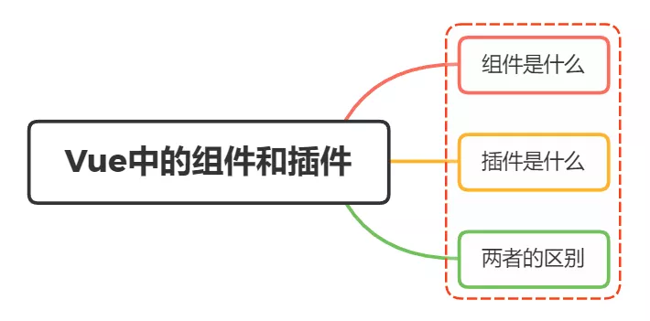

image.png

## 一、组件是什么

回顾以前对组件的定义：

组件就是把图形、非图形的各种逻辑均抽象为一个统一的概念（组件）来实现开发的模式，在Vue中每一个.vue文件都可以视为一个组件

组件的优势

* 降低整个系统的耦合度，在保持接口不变的情况下，我们可以替换不同的组件快速完成需求，例如输入框，可以替换为日历、时间、范围等组件作具体的实现
* 调试方便，由于整个系统是通过组件组合起来的，在出现问题的时候，可以用排除法直接移除组件，或者根据报错的组件快速定位问题，之所以能够快速定位，是因为每个组件之间低耦合，职责单一，所以逻辑会比分析整个系统要简单
* 提高可维护性，由于每个组件的职责单一，并且组件在系统中是被复用的，所以对代码进行优化可获得系统的整体升级

## 二、插件是什么

插件通常用来为 Vue 添加全局功能。插件的功能范围没有严格的限制——一般有下面几种：

* 添加全局方法或者属性。如: vue-custom-element
* 添加全局资源：指令/过滤器/过渡等。如 vue-touch
* 通过全局混入来添加一些组件选项。如vue-router
* 添加 Vue 实例方法，通过把它们添加到 Vue.prototype 上实现。
* 一个库，提供自己的 API，同时提供上面提到的一个或多个功能。如vue-router

## 三、两者的区别

两者的区别主要表现在以下几个方面：

* 编写形式
* 注册形式
* 使用场景

### 编写形式

#### 编写组件

编写一个组件，可以有很多方式，我们最常见的就是vue单文件的这种格式，每一个.vue文件我们都可以看成是一个组件

vue文件标准格式

<template>  
</template>  
<script>  
export default{   
 ...  
}  
</script>  
<style>  
</style>

我们还可以通过template属性来编写一个组件，如果组件内容多，我们可以在外部定义template组件内容，如果组件内容并不多，我们可直接写在template属性上

<template id="testComponent"> // 组件显示的内容  
 <div>component!</div>   
</template>  
  
Vue.component('componentA',{   
 template: '#testComponent'   
 template: `<div>component</div>` // 组件内容少可以通过这种形式  
})

#### 编写插件

vue插件的实现应该暴露一个 install 方法。这个方法的第一个参数是 Vue 构造器，第二个参数是一个可选的选项对象

MyPlugin.install = function (Vue, options) {  
 // 1. 添加全局方法或 property  
 Vue.myGlobalMethod = function () {  
 // 逻辑...  
 }  
  
 // 2. 添加全局资源  
 Vue.directive('my-directive', {  
 bind (el, binding, vnode, oldVnode) {  
 // 逻辑...  
 }  
 ...  
 })  
  
 // 3. 注入组件选项  
 Vue.mixin({  
 created: function () {  
 // 逻辑...  
 }  
 ...  
 })  
  
 // 4. 添加实例方法  
 Vue.prototype.$myMethod = function (methodOptions) {  
 // 逻辑...  
 }  
}

### 注册形式

#### 组件注册

vue组件注册主要分为全局注册与局部注册

全局注册通过Vue.component方法，第一个参数为组件的名称，第二个参数为传入的配置项

Vue.component('my-component-name', { /* ... */ })

局部注册只需在用到的地方通过components属性注册一个组件

const component1 = {...} // 定义一个组件  
  
export default {  
 components:{  
 component1 // 局部注册  
 }  
}

#### 插件注册

插件的注册通过Vue.use()的方式进行注册（安装），第一个参数为插件的名字，第二个参数是可选择的配置项

Vue.use(插件名字,{ /* ... */} )

注意的是：

注册插件的时候，需要在调用 new Vue() 启动应用之前完成

Vue.use会自动阻止多次注册相同插件，只会注册一次

### 使用场景

具体的其实在插件是什么章节已经表述了，这里在总结一下

组件 (Component) 是用来构成你的 App 的业务模块，它的目标是 App.vue

插件 (Plugin) 是用来增强你的技术栈的功能模块，它的目标是 Vue 本身

简单来说，插件就是指对Vue的功能的增强或补充

## 参考文献

* https://vue3js.cn/docs/zh